### 设计程序的逻辑思路和代码

本次为c++上机的第二次作业。本次作业的要求为：使用多文件项目实行王者荣耀五连绝世的输出，要求加入内联函数作为普通击打动作，普通函数作为技能释放。在进行本次程序的设计时，逻辑思路其实非常开阔，但是奈何时间有限，只能完成题目最基本的要求。可以用多文件项目与内联函数实现普通的题目要求。可以建立输出的头文件与输出的cpp文件，再将输出cpp文件中加入普通击打动作的内联函数，可以实现对普通击打动作的快速调用，而将普通输出函数中只进行技能的释放这一目标操作。在这两个目标操作的实现上，只是用字符串进行了“技能释放”与“普通击打”的字符显示，并在其都进行完之后出现“五连绝世”的字样。而在主函数中只是在接收外部的信号后，进行了对他们的调用，从而做到了功能的实现。具体代码如下：

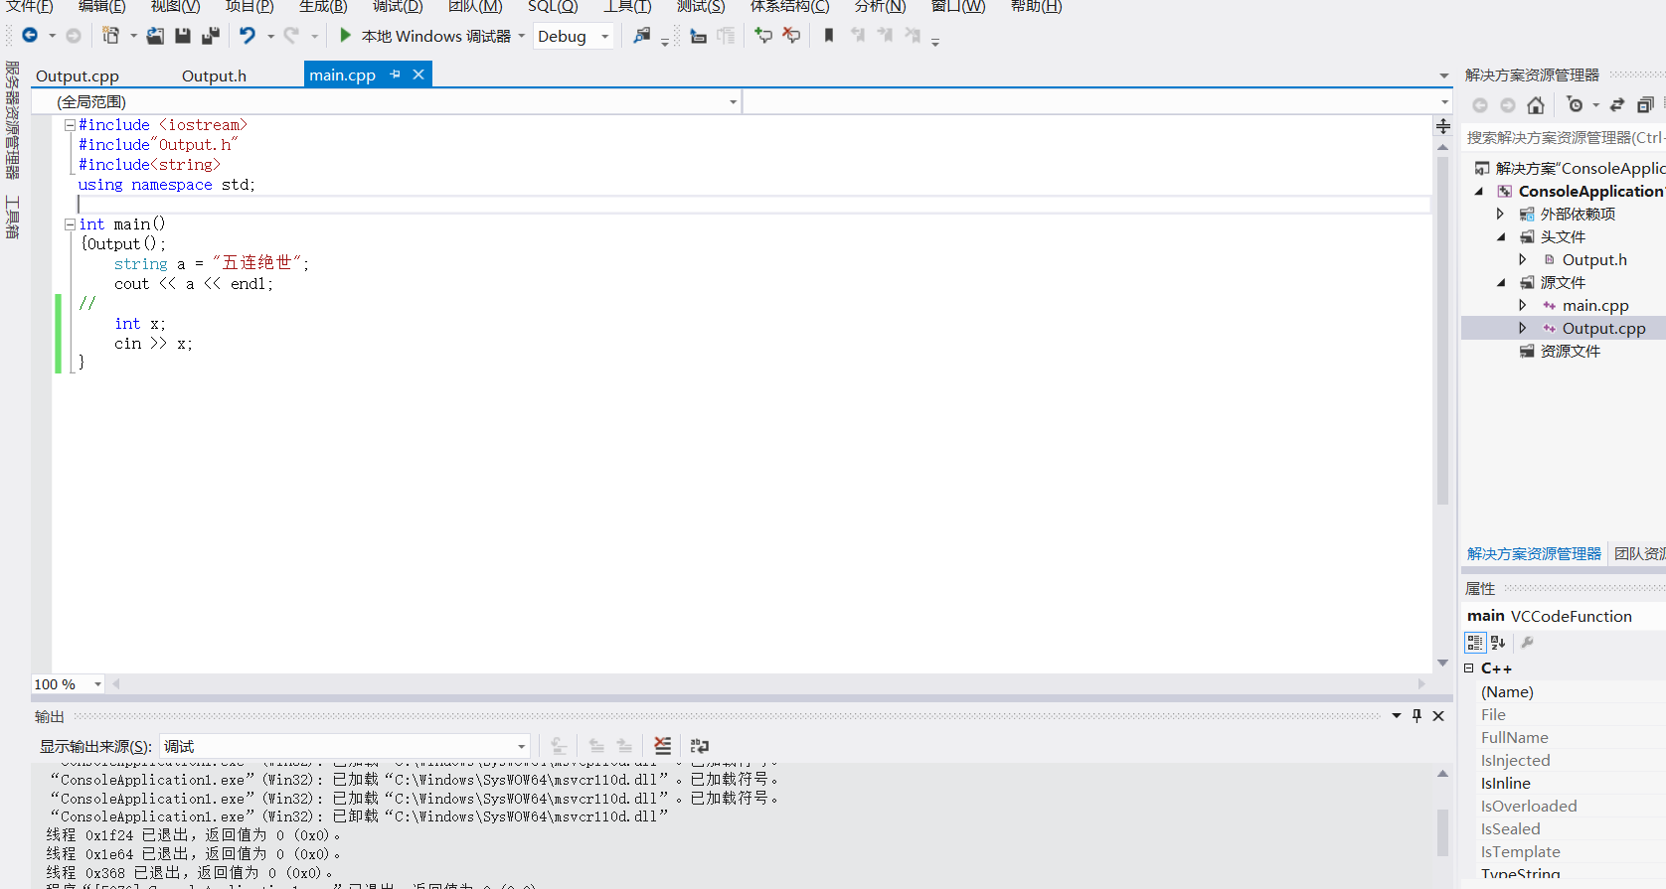

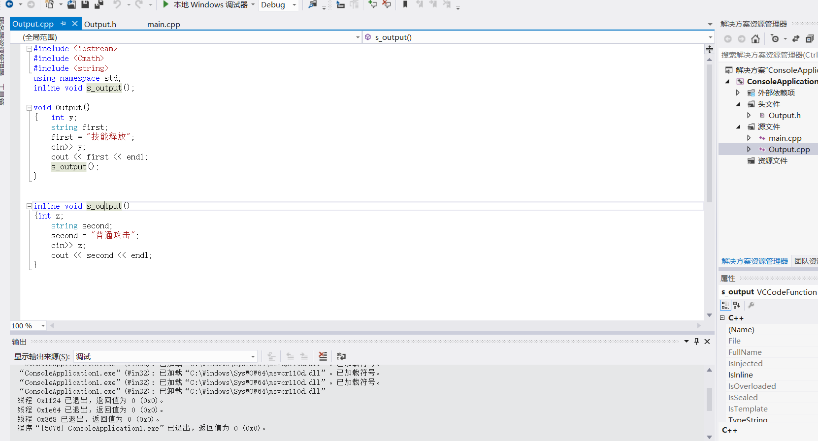

### 产生的错误和解决办法

一开始在main.c函数的编写时，并未在程序的最后加“int x; cin >> x;”写这两句程序，导致了在输出函数仅仅出现“技能攻击”的字样后就自动关闭，并不会显示“普通攻击”与“五连绝世”的字样。所以我考虑是否是在程序的执行完整性上少了参数的调用或者是延时时间并不足以让后续的字符字样显示出来，在对输出的cpp文件程序核查后，发现在给技能攻击这个字符信号后，需要再给一个字符信号以调用内联函数来出现普通攻击与五连绝世的字样，而如果不在main.c的程序中加入上述的两行程序，则无法实现第二个参数的输入。只有在主函数中添加这两行参数输入的语句才能保证这个程序第二个参数的正常输入，不会对该程序的运行完整性有影响。

### 思想感悟和兴趣创新

内联函数在调用时比调用子函数快，编译器将指定的函数体插入并取代每一处调用该函数的普通击打这一动作，从而节省了每次调用子函数带来的额外时间开支。而用多文件项目可以实现程序的分块封装，就像之前的单片机的程序中也是很多都是用到了多文件项目的思想。比如在第一次封装一个头文件会感觉比较麻烦，但是在后来用到的时候拿来用真的是超级方便。就像在第一次晶码管的片选段选与刷新频率会很麻烦，但是在日后的程序调用提供了很多的便利性。虽然这次只是编写了简短的输出函数的头文件，但是这是第一次接触c++的多文件项目，对c++的功能有了更新一步的了解。